**今日动态**

**10月25日 星期五 晴**

1. **入园情况：**

今日来园28位小朋友。1位小朋友请假。

**2.区域活动**

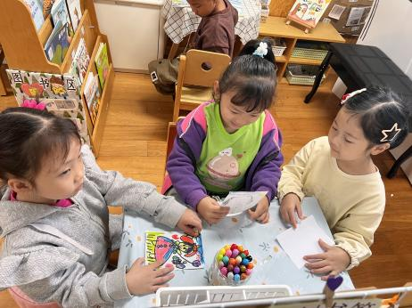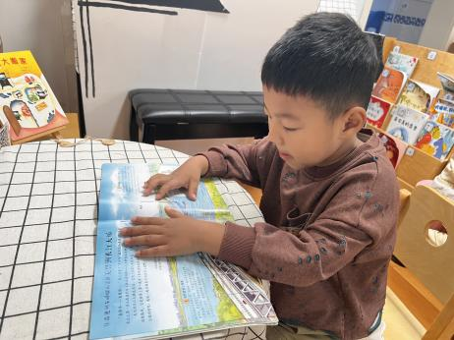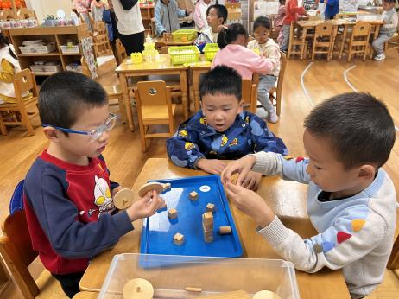

**科探区**

丁啸、王润川、姜悦宸三位小朋友在玩陀螺，比谁转的久。

**图书区**

孙浩燃小朋友在看关于桥的绘本。

**图书区**

潘妍伊、陈苇如、付艺彤在图书区画书签。

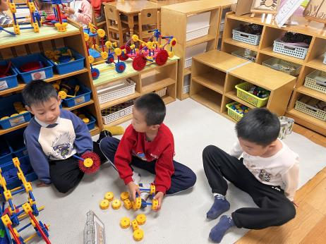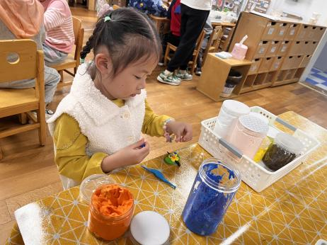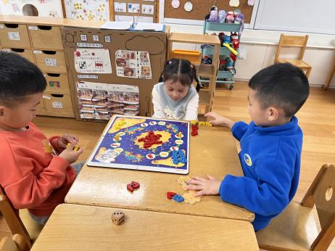

**益智区**

陆可、王熙程、徐知行三位小朋友在玩虾兵蟹将。

**美工区**

芮江媛小朋友在用黏土做蝴蝶。

**万能工匠区**

蒋乐宇、夏天、谭成晨三位小朋友在建构火车。

**3.集体活动**

今天我们分组制作了香包和香膏。

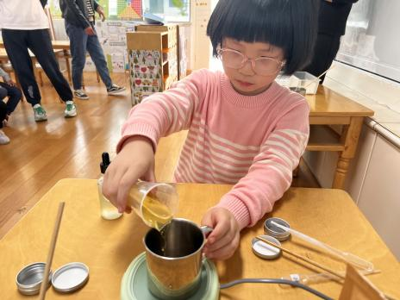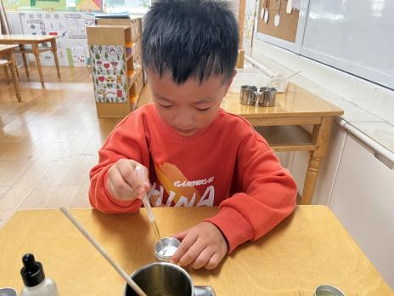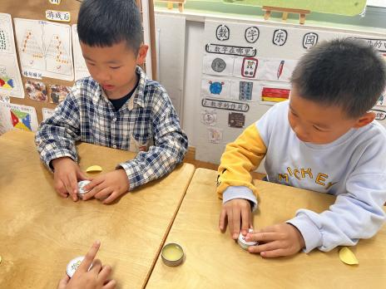

**3户外活动**

今天我们的户外活动：跳绳。

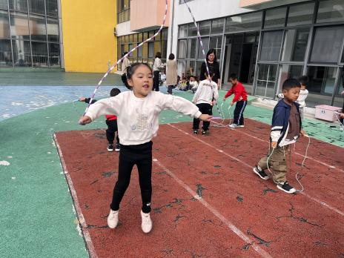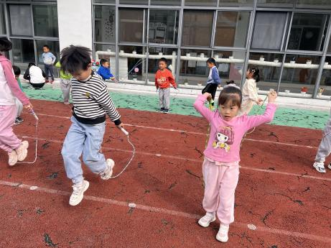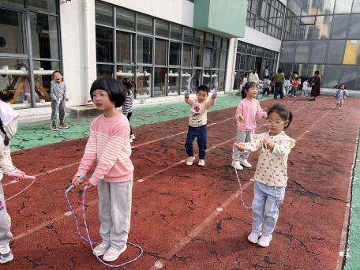

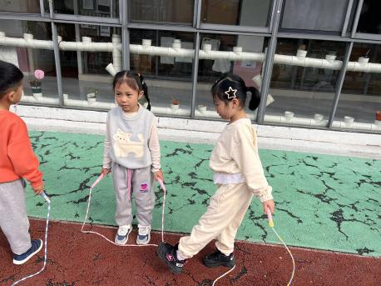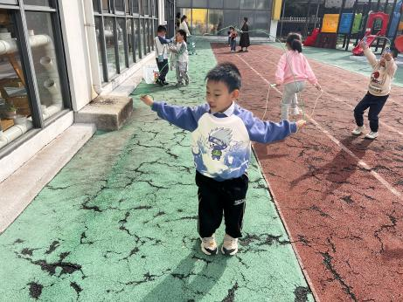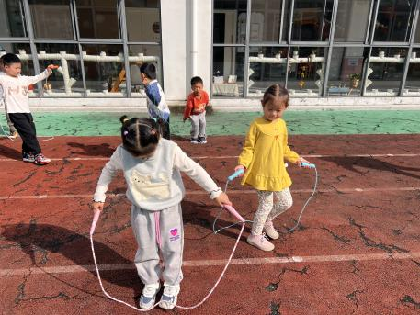

**4生活活动**

早点：牛奶、蒸红薯

午饭：二米饭、茄汁肥牛煲、青菜炒豆皮、冬瓜海带虾米汤。

点心：沙琪玛

水果：香蕉、甜瓜

**5温馨提示**

现在已进入秋冬交替期，病毒又开始蠢蠢欲动了，诺如病毒就是其中之一。诺如病毒喜冷怕热，发病高峰在每年的10月至次年3月。它具有发病急、传播速度快、涉及范围广等特点。